平成２０年５月吉日
どんまい社員各位殿

NPO法人どんまい
理事長 谷本圭吾
（公印略）

Ｈ２０年度 第７回総会の開催について（依頼）

拝啓、貴台におかれましては益々ご清祥のこととお慶び申し上げます。
日頃より、ＮＰＯ法人どんまいの活動にご理解・ご協力を賜り誠にありがとうございます。
さて、当法人におきましては、設立３年目を迎え、本町６丁目の４階建てビルを一括賃
借借し,社会的入院者の退院促進を図るための障害者ケアホーム３施設の増設を予定しております。その手始めとして３月にビル１Ｆに地域活動支援センターどんまいクラブを移転させ、法人事務所を併設いたしました。
微力ながら今年度から始まる松山市における障害者計画の社会的入院の解消に向けて精神保健福祉の向上を目指す一端をになう所存です。
なお、Ｈ２０年４月１日現在、新社員を３名迎え、計１６名の社員体制となりました。

つきましては下記の通り、Ｈ２０年度定期総会を開催したいと存じます。ご多忙中のところ誠に恐縮ではございますが、極力全社員の方のご出席をよろしくお願い申し上げます。

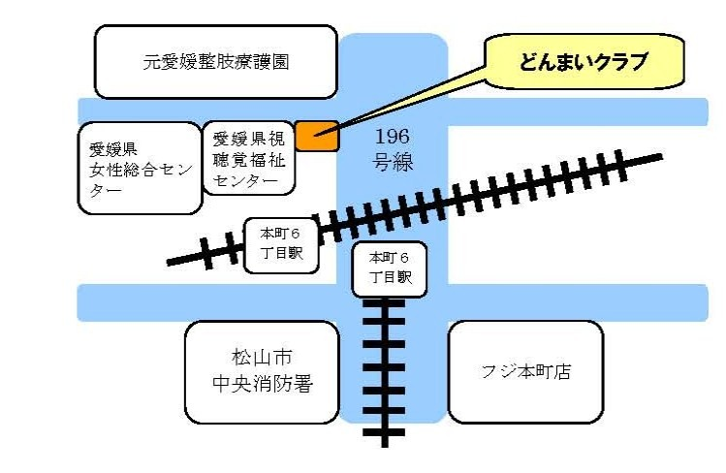
日時 Ｈ２０年５月２４日（土） １３：３０～
場所 愛媛県女性総合センター ３F研修室
（松山市山越町450）
議題 ＊Ｈ１９年度決算報告
＊Ｈ２０年度予算案
＊Ｈ２０年度事業計画
＊その他
＊総会の後本町新施設の見学会をさせていただきます。
＊出欠につきましては必ずご返信ください。（５／７（月）必着）

